ГРАФИЧЕСКОЕ ОПИСАНИЕ
местоположения границ Публичного сервитута в целях эксплуатации линейного объекта
«Газопровод подземный и надземный высокого давления в дер. Спартак Звениговского р-на»
(наименование объекта, местоположение границ которого описано (далее - объект)
Раздел 1
Сведения об объекте
N п/п | Характеристики объекта | Описание характеристик
1 | 2 | 3
1 | Местоположение объекта | Республика Марий Эл, Звениговский м.р-н
2 | Площадь объекта ± величина погрешности определения площади (P ± ∆P), м² | 1111 ± 12
3 | Иные характеристики объекта | 1. Публичный сервитут в целях эксплуатации линейного объекта «Газопровод подземный и надземный высокого давления в дер. Спартак Звениговского р-на» устанавливается сроком на 10 лет в интересах ООО "Газпром газораспределение Йошкар-Ола". Почтовый адрес: Республика Марий Эл, г. Йошкар-Ола, ул. Я.Эшпая, 145, адрес электронной почты: marigas@mari-el.ru

Раздел 2
Сведения о местоположении границ объекта
1. Система координат МСК-12, зона 1
2. Сведения о характерных точках границ объекта
Обозначение характерных точек границ | Координаты, м |  | Метод определения координат характерной точки | Средняя квадратическая погрешность положения характерной точки (Mt), м | Описание обозначения точки на местности (при наличии)
 | X | Y
1 | 2 | 3 | 4 | 5 | 6
1 | 318663.16 | 1292474.43 | Аналитический метод | 0.1 | -
2 | 318659.36 | 1292473.95 | Аналитический метод | 0.1 | -
3 | 318655.83 | 1292471.87 | Аналитический метод | 0.1 | -
4 | 318653.31 | 1292468.18 | Аналитический метод | 0.1 | -
5 | 318652.55 | 1292465.02 | Аналитический метод | 0.1 | -
6 | 318652.76 | 1292460.27 | Аналитический метод | 0.1 | -
7 | 318654.22 | 1292456.03 | Аналитический метод | 0.1 | -
8 | 318657.39 | 1292453.02 | Аналитический метод | 0.1 | -
9 | 318660.66 | 1292451.51 | Аналитический метод | 0.1 | -
10 | 318662.62 | 1292451.39 | Аналитический метод | 0.1 | -
11 | 318662.57 | 1292447.75 | Аналитический метод | 0.1 | -
12 | 318663.48 | 1292425.28 | Аналитический метод | 0.1 | -
13 | 318665.11 | 1292388.98 | Аналитический метод | 0.1 | -
14 | 318666.17 | 1292365.60 | Аналитический метод | 0.1 | -
15 | 318666.94 | 1292348.57 | Аналитический метод | 0.1 | -
16 | 318667.96 | 1292331.11 | Аналитический метод | 0.1 | -
17 | 318669.08 | 1292307.61 | Аналитический метод | 0.1 | -
18 | 318670.21 | 1292292.00 | Аналитический метод | 0.1 | -
19 | 318668.32 | 1292291.77 | Аналитический метод | 0.1 | -
20 | 318669.59 | 1292284.12 | Аналитический метод | 0.1 | -
21 | 318674.79 | 1292284.76 | Аналитический метод | 0.1 | -
22 | 318673.16 | 1292307.80 | Аналитический метод | 0.1 | -
23 | 318672.04 | 1292331.29 | Аналитический метод | 0.1 | -
24 | 318671.02 | 1292348.75 | Аналитический метод | 0.1 | -
25 | 318670.24 | 1292365.85 | Аналитический метод | 0.1 | -
26 | 318669.18 | 1292389.16 | Аналитический метод | 0.1 | -
27 | 318667.55 | 1292425.46 | Аналитический метод | 0.1 | -
28 | 318666.64 | 1292448.22 | Аналитический метод | 0.1 | -
29 | 318666.59 | 1292451.56 | Аналитический метод | 0.1 | -
30 | 318671.07 | 1292453.64 | Аналитический метод | 0.1 | -
31 | 318673.87 | 1292456.78 | Аналитический метод | 0.1 | -
32 | 318674.89 | 1292461.03 | Аналитический метод | 0.1 | -
33 | 318674.65 | 1292465.71 | Аналитический метод | 0.1 | -
34 | 318672.95 | 1292470.31 | Аналитический метод | 0.1 | -
35 | 318670.09 | 1292472.96 | Аналитический метод | 0.1 | -
36 | 318667.49 | 1292474.10 | Аналитический метод | 0.1 | -
1 | 318663.16 | 1292474.43 | Аналитический метод | 0.1 | -

3. Сведения о характерных точках части (частей) границы объекта
Обозначение характерных точек части границы | Координаты, м |  | Метод определения координат характерной точки | Средняя квадратическая погрешность положения характерной точки (Mt), м | Описание обозначения точки на местности (при наличии)
 | X | Y
1 | 2 | 3 | 4 | 5 | 6
- | - | - | - | - | -

Раздел 3
Сведения о местоположении измененных (уточненных) границ объекта
1. Система координат МСК-12, зона 1
2. Сведения о характерных точках границ объекта
Обозначение характерных точек границ | Существующие координаты, м |  | Измененные (уточненные) координаты, м |  | Метод определения координат характерной точки | Средняя квадратическая погрешность положения характерной точки (Mt), м | Описание обозначения точки на местности (при наличии)
 | X | Y | X | Y
1 | 2 | 3 | 4 | 5 | 6 | 7 | 8
- | - | - | - | - | - | - | -

3. Сведения о характерных точках части (частей) границы объекта
Обозначение характерных точек части границы | Существующие координаты, м |  | Измененные (уточненные) координаты, м |  | Метод определения координат характерной точки | Средняя квадратическая погрешность положения характерной точки (Mt), м | Описание обозначения точки на местности (при наличии)
 | X | Y | X | Y
1 | 2 | 3 | 4 | 5 | 6 | 7 | 8
- | - | - | - | - | - | - | -

Раздел 4
План границ объекта
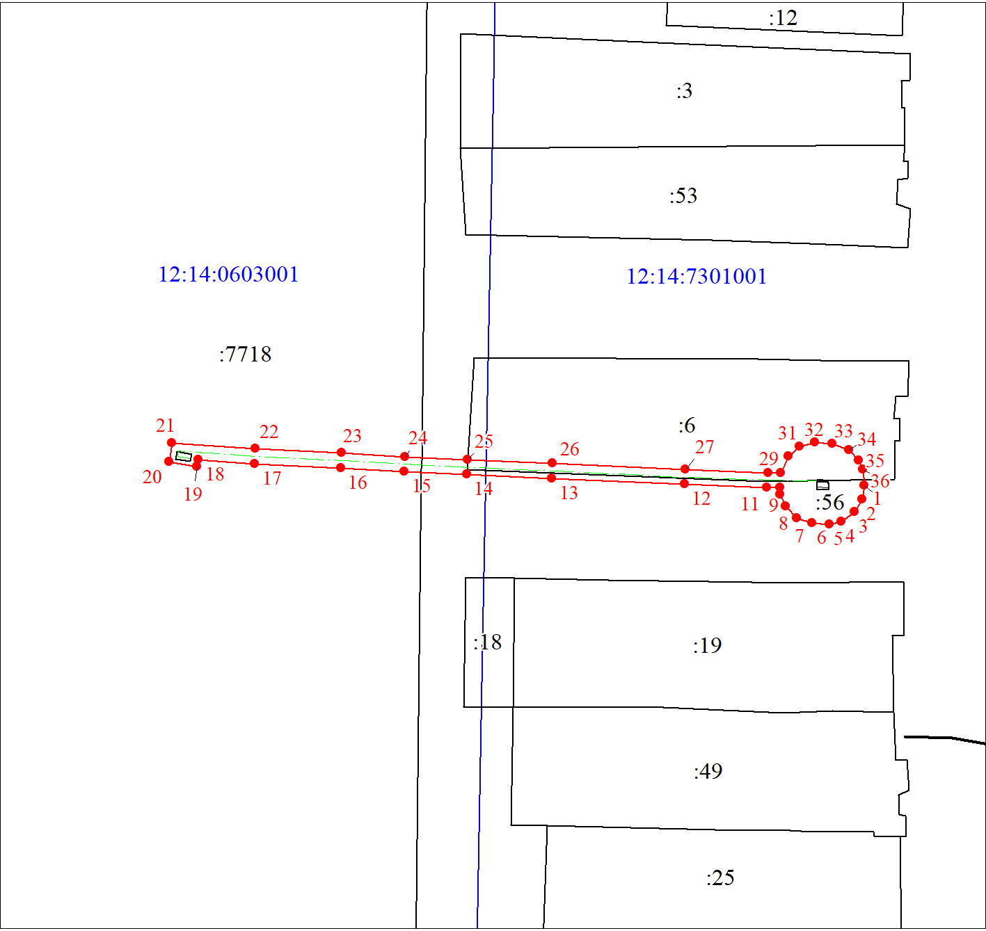
Масштаб 1:1500

Используемые условные знаки и обозначения:
 | Объект капитального строительства
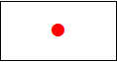 | Характерная точка границы объекта
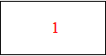 | Надписи номеров характерных точек границы объекта
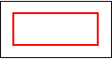 | Граница объекта
 | Часть границы, сведения ЕГРН о которой позволяют однозначно определить ее положение на местности
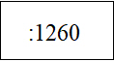 | Надписи кадастрового номера земельного участка
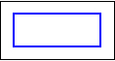 | Граница кадастрового квартала
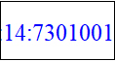 | Обозначение кадастрового квартала

Текстовое описание местоположения границ объекта
Прохождение границы |  | Описание прохождения границы
от точки | до точки
1 | 2 | 3
1 | 1 | -

